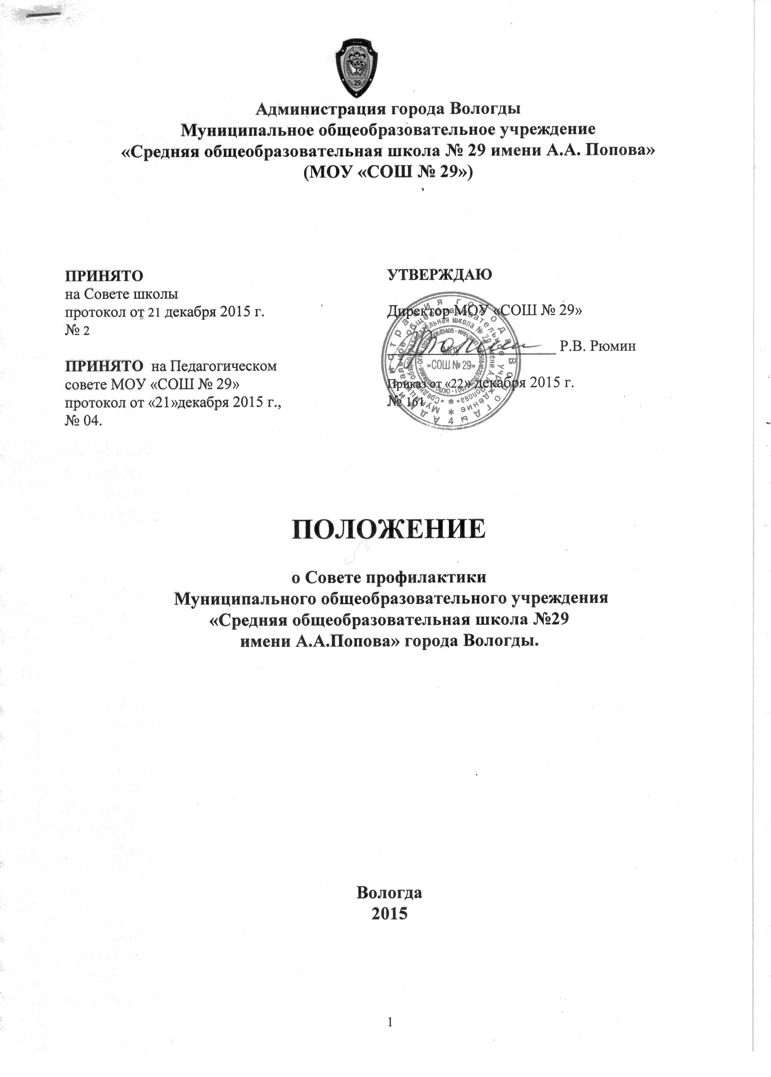

1. ОБЩИЕ ПОЛОЖЕНИЯ

1.1. Настоящее положение разработано в соответствии с Конституцией РФ, Конвенцией ООН о правах ребенка, Семейным кодексом РФ, Федеральным законом от 24.06.1999 № 120-ФЗ «Об основах системы профилактики безнадзорности и правонарушений несовершеннолетних», Федеральным законом от 29.12.2012 № 273-ФЗ «Об образовании в Российской Федерации», Федеральным законом от 24.07.1998 № 124-ФЗ «Об основных гарантиях прав ребёнка в Российской Федерации», иными нормативно-правовыми актами, Уставом МОУ «СОШ № 29» (далее Образовательное учреждение, ОУ).
1.2. Совет профилактики (далее - Совет) создается в образовательном учреждении для организации работы по предупреждению безнадзорности, правонарушений, социального сиротства обучающихся.
1.3. В Положении применяются следующие понятия:
Обучающийся - физическое лицо, осваивающее образовательную программу.
Несовершеннолетний обучающийся - лицо, не достигшее возраста восемнадцати лет.
Безнадзорный обучающийся - несовершеннолетний, контроль за поведением которого отсутствует вследствие неисполнения или ненадлежащего исполнения обязанностей по его воспитанию, обучению и (или) содержанию со стороны родителей или иных законных представителей либо должностных лиц.
Беспризорный обучающийся - безнадзорный, не имеющий места жительства и (или) места пребывания.
Несовершеннолетний обучающийся, находящийся в социально опасном положении - лицо, которое вследствие безнадзорности или беспризорности находится в обстановке, представляющей опасность для его жизни или здоровья либо не отвечающей требованиям к его воспитанию или содержанию, либо совершает правонарушение или антиобщественные действия.
Антиобщественные действия - действия несовершеннолетнего, выражающиеся в систематическом употреблении наркотических средств, психотропных и (или) одурманивающих веществ, алкогольной и спиртосодержащей продукции, занятии проституцией, бродяжничеством или попрошайничеством, а также иные действия, нарушающие права и законные интересы других лиц.
Семья, находящаяся в социально опасном положении - семья, имеющая детей, находящихся в социально опасном положении, а также семья, где родители или иные законные представители несовершеннолетних не исполняют своих обязанностей по их воспитанию, обучению и (или) содержанию и (или) отрицательно влияют на их поведение либо жестоко обращаются с ними.
Индивидуальная профилактическая работа - деятельность по своевременному выявлению несовершеннолетних и семей, находящихся в социально опасном положении, а также по их социально-педагогической реабилитации и (или) предупреждению совершения ими правонарушений и антиобщественных действий.
Профилактика безнадзорности и правонарушений несовершеннолетних обучающийся - система социальных, правовых, педагогических и иных мер, направленных на выявление и устранение причин и условий, способствующих безнадзорности, беспризорности, правонарушениям и антиобщественным действиям несовершеннолетних, осуществляемых в совокупности с индивидуальной профилактической работой с несовершеннолетними и семьями, находящимися в социально опасном положении.
1.4. Совет действует на основе принципов гуманности, демократичности и конфиденциальности полученной информации, разглашение которой могло бы причинить моральный, психологический или физический вред несовершеннолетнему.

2. Цели и задачи Совета
2.1. Целью деятельности Совета является:
- формирование законопослушного поведения и здорового образа жизни обучающихся;
- профилактика девиантного и асоциального поведения обучающихся, социальная адаптация и реабилитация обучающихся «группы социального риска»;
- работа с родителями, ненадлежащим образом выполняющими родительские обязанности.
2.2. Основными задачами Совета являются:
- анализ состояния правонарушений, преступности среди учащихся, состояния воспитательной и профилактической работы, направленных на их предупреждение;
- организация регулярной работы по выполнению Федерального закона от 24.06.1999 № 120-ФЗ «Об основах системы профилактики безнадзорности и правонарушений несовершеннолетних», других нормативных правовых актов в части предупреждения негативных проявлений в детской и подростковой среде;
- обеспечение эффективного взаимодействия учреждений образования с органами и учреждениями системы профилактики безнадзорности и правонарушений несовершеннолетних;
- совершенствование системы организации профилактической работы в образовательном учреждении;
- выявление и учет учащихся, склонных к совершению правонарушений, преступлений, употреблению ПАВ, а также родителей, ненадлежащим образом исполняющих родительские обязанности;
- организация просветительской деятельности среди обучающихся и родителей (законных представителей);
- разработка и реализация комплекса мероприятий по профилактике правонарушений, безнадзорности, злоупотребления ПАВ, социального сиротства в школе;
- проведение индивидуальной работы с обучающимися и их родителями (законными представителями);
- рассмотрение персональных дел на обучающихся и их родителей (законных представителей).

3. Порядок формирования Совета
3.1. Состав Совета формируется ежегодно директором образовательного учреждения и утверждается приказом.
3.2. Совет состоит из председателя, заместителя председателя, секретаря и членов Совета.
Членами Совета могут быть заместители директора, социальный педагог, педагог-психолог, классные руководители, медицинские работники, представители Совета школы, родительской общественности, органов ученического самоуправления, а так же представители органов внутренних дел и иных органов и учреждений системы профилактики безнадзорности и правонарушений несовершеннолетних (по согласованию).
3.3. Численность состава Совета до 7 представителей. Председатель Совета назначается директором образовательного учреждения из числа своих заместителей. Секретарь Совета и заместитель Председателя Совета избираются членами Совета.

4. Организация работы Совета
4.1. Председатель Совета:
- организует работу Совета;
- определяет повестку дня, место и время проведения заседания Совета;
- председательствует на заседаниях Совета;
- подписывает протоколы заседаний Совета.
4.2. В отсутствие председателя его обязанности выполняет заместитель председателя.
4.3. Организационное обеспечение заседаний Совета осуществляется секретарем. Секретарь Совета:
- составляет проект повестки для заседания Совета, организует подготовку материалов к заседаниям Совета;
- информирует членов Совета о месте, времени проведения и повестке дня Совета, обеспечивает их необходимыми справочно-информационными материалами;
- оформляет протоколы заседаний Совета, осуществляет анализ и информирует Совет о ходе выполнения принимаемых решений;
- оформляет повестку для вызова на заседание учащихся и их родителей (законных представителей).

5. Порядок работы Совета
5.1. Совет разрабатывает План профилактики и организует его реализацию. Работа Совета профилактики планируется на учебный год. План работы обсуждается на заседании Совета профилактики и утверждается директором школы.
5.2. Заседания Совета проводятся регулярно, не реже двух раз в учебную четверть. Внеочередное (чрезвычайное) заседание Совета проводится по решению председателя Совета либо по инициативе не менее половины членов Совета.
5.3. Получает информацию о случаях проявления конфликтного, негативного и криминального характера в поведении обучающихся, негативного влияния на них родителей (законных представителей) или других лиц, сообщения из правоохранительных органов, комиссии по делам несовершеннолетних и защите их прав, органов здравоохранения, прокуратуры.
5.4. Организует проверку полученных сведений, принимает меры для нормализации конфликтных ситуаций, примирения сторон или поручает психолого-медико-педагогическому консилиуму провести проверку и подготовить заключение о постановке обучающего на внутришкольный учет.
5.5. Выносит решения о постановке или снятии с внутришкольного учета.
5.6. В своей деятельности по организации и проведению профилактики безнадзорности и правонарушений обучающихся взаимодействует с комиссией по делам несовершеннолетних и защите их прав, органами и учреждениями системы профилактики безнадзорности и правонарушений несовершеннолетних, родительской и ученической общественностью, а так же с другими общественными организациями и объединениями.
5.7. Планирует и организует мероприятия, направленные на предупреждение асоциального поведения обучающихся.
5.8. На заседаниях Совета заслушиваются справки и отчеты классных руководителей, учителей, специалистов, доводы учащегося, родителей (законных представителей).
5.9. На Совете принимаются конкретные решения в отношении каждого вызванного учащегося (родителя), вырабатываются предложения по мерам воздействия на них, отслеживается выполнение решений Совета.
5.10. Заседание Совета правомочно, если на нем присутствует не менее половины членов Совета.
5.11. Члены Совета участвуют в его работе лично и не вправе делегировать свои полномочия другим лицам.
5.12. Решения Совета принимаются большинством голосов присутствующих на заседании членов Совета.
5.13. Заседание Совета в течение трех дней со дня его проведения оформляется протоколом, который подписывается председательствующим на заседании и секретарем Совета. Протоколы заседаний Совета нумеруются с начала учебного года и хранятся у председателя Совета

6. Документация Совета профилактики

6.1. Приказ о создании и составе Совета профилактики.
6.2. Протоколы заседаний Совета профилактики.
6.3. Списки учащихся и родителей (законных представителей), состоящих на внутришкольном учете.
6.4. План работы на год.
6.5. Аналитические материалы.

